Modulul EXPERT
EXP.1 - GENERALIT|}I
EXPERT este un modul WinMENTOR care permite analiza activit\]ii firmei dintr-un punct de vedere diferit de cel al `ncadr\rii contabile. Aceast\ analiz\ se poate face pâna la un grad de detaliere dorit [i poate eviden]ia anumite aspecte importante pentru utilizator. Acest lucru este posibil deoarece utilizatorul `[i poate crea un plan propriu de re`ncadrare a sumelor `ncasate [i cheltuite, plan care s\ surprind\ aspectele care `l intereseaz\. Pentru aceasta EXPERTUL `i d\ posibilitatea utilizatorului s\-[i defineasc\ "ELEMENTE DE ANALIZ|" care s\ fie descrise printr-o serie de "DESCRIPTORI PENTRU ELEMENTELE DE ANALIZ|", descriptori care primesc valori func]ie de gradul de detaliere dorit. Aceste elemente se pot introduce `n diverse "CENTRE DE ANALIZ|” care vor reflecta situa]iile urm\rite de utilizator [i aspectele care se doresc a fi analizate.
În sec]iunea "LISTE" sunt disponibile atât liste ale sumelor `ncasate [i sumelor cheltuite pentru un anumit scop la gradele dorite de detaliere cât si prezent\rile grafice care eviden]iaz\ comparativ aceste sume. Rezultatele prezentate sub form\ vizual\ conduc la cre[terea calit\]ii decizionale, pornind de la imagini sintetice la nivel de centru [i terminând cu imagini analitice pentru elementele componentele ale centrelor.
Pentru a v\ capta interesul c\tre acest gen de analiz\ financiar\, vom `ncepe prezentarea cu sfâr[itul.
~n graficele care urmeaz\ sunt prezentate rezultatele unei analize pe elemente [i descriptori de elemente, pentru un centru de analiz\ de tip "fluxul financiar lunar" la o firma cu activitate de distribu]ie `n mai multe ora[e.
Fig. 1.1. prezint\ prima imagine sintetic\ a rezultatelor la nivel de firm\.
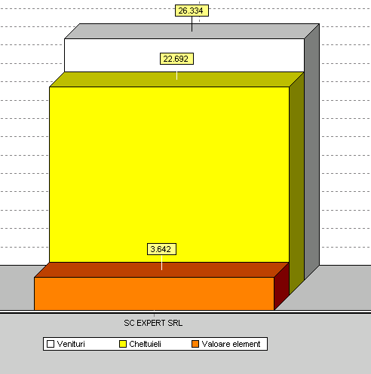

Fig. 1.1. - Structura PROFIT EURO - la nivel de firm\.

~n conformitate cu acest grafic, firma `[i desf\[oar\ activitatea `n "câ[tig". Este de remarcat faptul c\ cea ce se vede `n grafic ca profit (fiind vorba de analiza fluxului financiar) `nseamn\, de fapt, un plus de numerar ca rezultat al `ncas\rilor [i cheltuielilor din timpul lunii. Profitul contabil ar fi, cu siguran]\, cu mult mai mare datorit\ `nregistr\rii veniturilor contabile `nainte de `ncas\rile efective.
Dar... dac\ `ncerc\m o privire mai "adânc\" asupra activit\]ilor firmei, la urm\torul nivel de detaliere s-ar putea s\ constat\m o situa]ie ca cea redat\ `n graficul din Fig. 1.2., unde se observ\ c\ unele activit\]i sunt profitabile iar altele func]ioneaz\ `n pierdere financiar\, cheltuind mai mult decât `ncaseaz\.
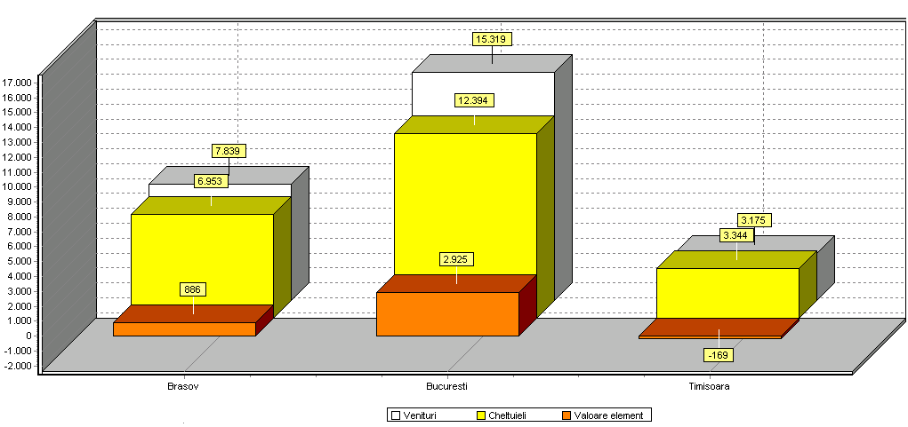

Fig.1.2. - Structura PROFIT EURO - pe activit\]i.
Pentru a rentabiliza activitatea firmei, vom `ncepe o analiz\ care va fi din ce `n ce mai am\nun]it\, pentru a surprinde aspectele care duc la pierdere.
Pentru `nceput vom urm\ri graficul de venituri pe activit\]i (fig.1.3.), unde se va observa ponderea `ncas\rilor pentru fiecare activitate fa]\ de totalul `ncas\rilor firmei.

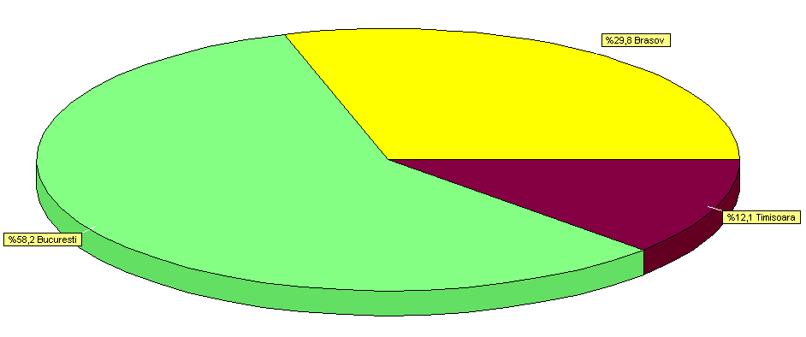
Fig.1.3. - Structura VENITURI EURO - pe activit\]i.
Deoarece reducerea cheltuielilor reprezint\, de obicei, solu]ia fireasc\ de rentabilizare, graficele ce urmeaz\ exemplific\ desf\[urarea cheltuielilor pe diferite niveluri.
Mai `ntâi vom vizualiza cheltuielile pe activit\]i, unde se va observa ponderea pl\]ilor pentru fiecare activitate fa]\ de totalul pl\]ilor firmei.

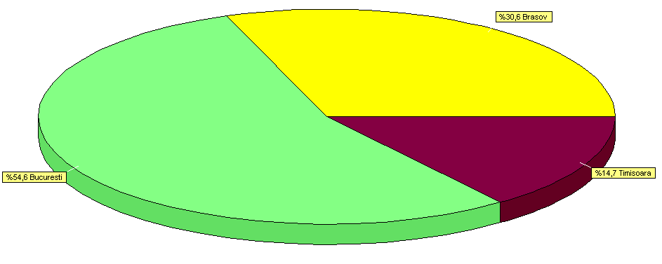
Fig.1.4. - Structura CHELTUIELI EURO - pe activit\]i.
Analiza ar trebui s\ continue cu una dintre activit\]ile care opereaz\ `n pierdere (fig. 1.5.)

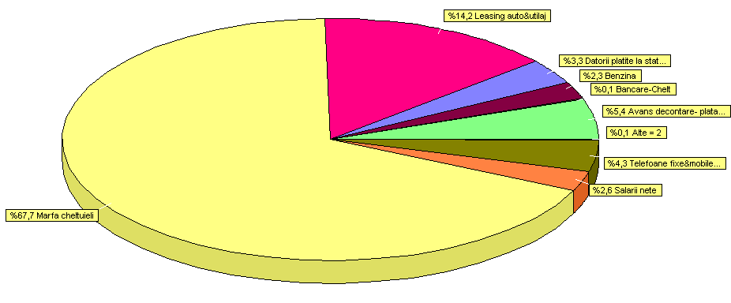
Fig.1.5. - Structura CHELTUIELI EURO - Activitatea TIMI{OARA.
Observ\m c\ elementul “MARFA CHELTUIELI” are o pondere destul de mare `n structura cheltuielilor. Deoarece nu are o importan]\ deosebit\ `n aceast\ analiz\ `l putem elimina pentru a avea o imagine mai clara asupra elementelor importante de cheltuial\.
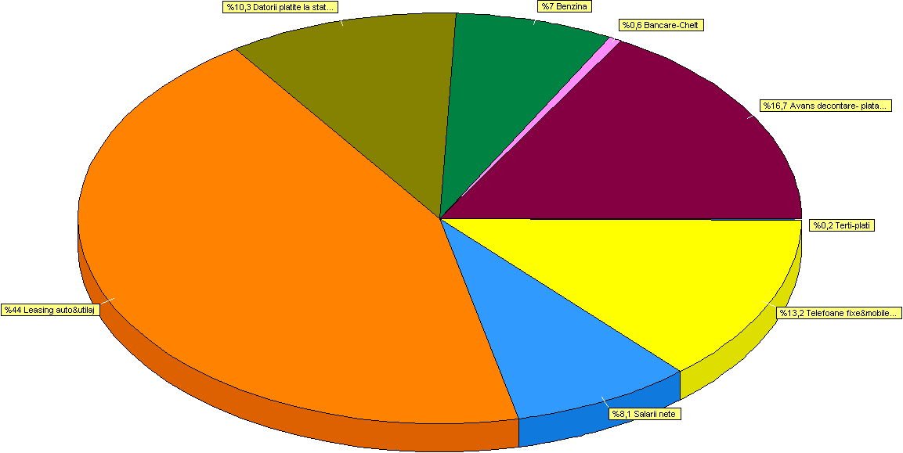
Fig.1.6. - Structura CHELTUIELI EURO - Activitatea TIMI{OARA.

Un alt gen de analiz\ `n care ne poate ajuta EXPERT-ul este o analiz\ mai am\nun]it\ pentru un element, de exemplu elementul "BENZIN|" unde se poate ob]ine detaliat situa]ia consumurilor pe ma[ini (fig. 1.6.):

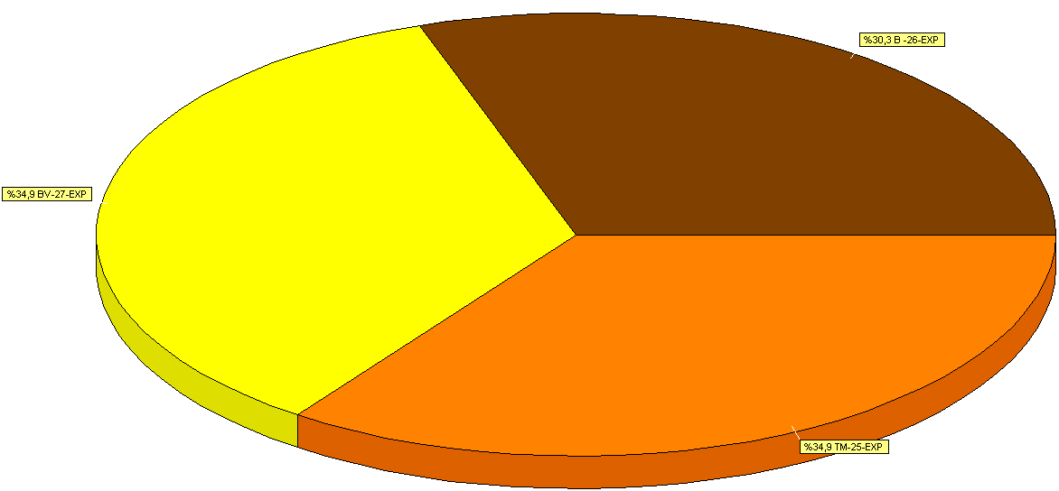
Fig.1.6. - Desf\[ur\tor BENZIN| EURO

Toate valorile prezentate `n aceste grafice sunt exprimate `n moneda de referin]\ (`n cazul nostru a fost aleas\ ca [i moned\ de referin]\ EURO la curs BNR). Toate tranzac]iile repartizate pe elemente `n RON sunt trecute prin cursul la data documentului, astfel `ncât rezultatele prezentate sub form\ grafic\ sau sub form\ de rapoarte s\ fie cât mai relevante, pe cât posibil f\r\ influen]ele infla]iei.
~n cele ce urmeaz\ vom `ncerca s\ explic\m modul `n care se poate ajunge la rezultatele din graficele prezentate mai sus.
Vom crea un model simplu pentru analizarea unei firme care distribuie dulciuri, firm\ ce `[i desf\[oar\ activitatea de desfacere `n mai multe ora[e din ]ar\.
Elemente de cheltuial\:  - marfa cheltuieli  - benzina  - telefoane fixe&mobile  - leasing auto&utilaj  - salarii nete  - reparatii auto&utilaje  - avans decontare  - datorii platite la STAT  - bancare cheltuieli | Elemente de venit:  - venituri din vanzari  - bancare venituri  - adaos realizat
Va trebui s\ identific\m mai intâi grupele importante de venituri [i cheltuieli pe care dorim s\ le urm\rim. Acestea vor fi definite ca ELEMENTE DE ANALIZ|. ~n exemplul nostru elementele mari de cheltuial\ - benzin\, telefoane fixe mobile [.a [i elementele de venit - venituri din vânz\ri, bancare venituri.

Observa]ie:
Elementul de analiz\ “ADAOS REALIZAT” nu va fi prins `n acela[i CENTRU DE ANALIZ| cu elementele “MARFA CHELTUIELI” [i “VENITURI DIN VANZARI”, “ADAOS REALIZAT” reprezentând o diferen]\ a acestora din urm\.

Se stabilesc o serie de informa]ii importante pentru fiecare element `n parte. Acestea vor defini descriptorii pentru elementele de analiz\ realizate.
Elemente de cheltuial\:
Marfa cheltuieli  - activitati  - parteneri | Benzina  - activitati  - personal  - parc auto | Telefoane fixe&mobile  - activitati  - nr. telefon  - parteneri | Leasing auto&utilaj  - activitati  - parc auto  - parteneri

Elemente de venit:
Venituri din vanzari  - activitati  - personal  - parteneri | Bancare venituri  - activitati  - banci  - moneda | Adaos realizat  - activitati  - personal
Dac\ am f\cut aceast\ "hart\" de elemente [i descriptori, am putea porni la lucru cu operarea pe calculator dar mai `ntâi s\ arunc\m o privire `n meniurile de EXPERT din WinMENTOR .

OBSERVA}IE:
Fiecare leu intrat sau ie[it din firm\ va fi repartizat pe m\car un element de analiz\, iar pentru fiecare element de analiz\ va trebui specificat\ valoarea descriptorilor corespunz\tori. ~n final, elementele de analiz\ se vor grupa pe centre de analiz\.
Un exemplu de centru de analiz\ ar fi "PL|}I {I ~NCAS|RI" (= flux de numerar), `n care vor intra toate elementele de mai sus cu excep]ia elementului “ADAOS REALIZAT”.
~n alt centru de analiz\ putem surprinde doar "CHELTUIELI AUTO" `n care vor intra elemente precum "BENZINA", LEASING AUTO&UTILAJ", "REPARATII AUTO", "ASIGURARI" etc.
IMPORTANT:
Centrele de analiz\ pot fi:
- la nivel de firm\ (doar pentru o firm\);
- la nivel de holding (urm\rirea evolu]iei pentru mai multe firme, cumulat).

Cum se face repartizarea concret\ a sumelor pe elemente de analiz\?
Majoritatea machetelor de documente au un semn care aten]ioneaz\ asupra faptului c\ grila al\turat\ este o poart\ de repartizare pe elemente de analiz\. Semnul caracteristic este urm\torul:

Fig.1.7.
Dac\ acest semn apare pe o gril\, atunci prin dublu-click pe o linie din acea gril\ se lanseaz\ algoritmii de repartizare.
OBSERVA}IE:
Lansarea algoritmilor de repartizare prin dublu-click poate fi inhibat\ pentru anumi]i utilizatori prin activarea constantei de operare “Inhibare generare inregistrari EXPERT din documente”.
Este momentul pentru a explica op]iunile din meniul EXPERT.
1. Nomenclatoare
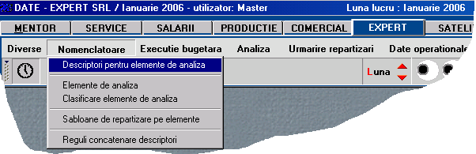
Fig.1.8.
Fa]\ de cele descrise mai sus, nu [ti]i `nc\ nimic despre:
- "CLASIFICARE ELEMENTE DE ANALIZ|";
- "{ABLOANE DE REPARTIZARE PE ELEMENTE".
- "REGULI DE CONCATENARE DESCRITORI"
"CLASIFICARE ELEMENTE DE ANALIZ|": permite `ncadrarea elementelor de analiz\ pe clase de caracterizare, `n vederea grup\rii `n liste.
"{ABLOANE DE REPARTIZARE PE ELEMENTE": aceast\ op]iune este folosit\ pentru repartizarea semi-automat\ a valorilor pe elemente de analiz\. Ve]i `ntelege pe parcurs necesitatea acestei facilit\]i.
"REGULI DE CONCATENARE DESCRITORI" este un instrument de creare a unei coloane noi `n list\ prin concatenarea descriptorilor selecta]i. Aceast\ op]iune este util\ la listare deoarece permite gruparea pe descriptori seminificativi atunci când elementele cuprinse `n centrul de analiz\ nu au descriptori comuni.
Execu]ie bugetar\
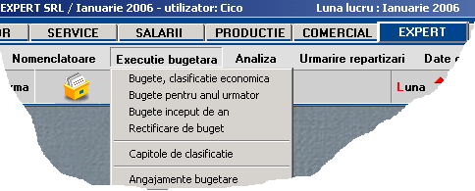

Fig.1.9.
Acest meniu este aferent modulului “BUGETE” [i va fi detaliat `n capitolul dedicat acestui modul.
2.Analiza
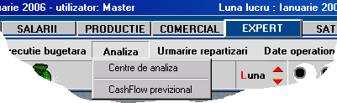

Fig.1.10.
"CENTRE DE ANALIZ|": permite descrierea centrelor care vor cumula valorile repartizate pe elemente de analiz\.
"CASHFLOW PREVIZIONAL": permite planificarea valorilor lunare pentru elementele de analiz\ ale unui centru de analiz\. Aceasta se realizeaz\ prin stabilirea bugetelor pentru elementele centrului pentru fiecare lun\ din perioada de planificare.

3.Urm\rire repartiz\ri
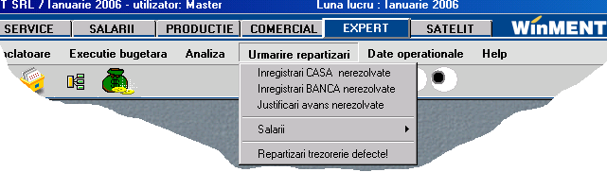
Fig.1.11.
Primele 3 op]iuni se refer\ la identificarea rapid\ a `nregistr\rilor din trezorerie care nu au fost rezolvate `n propor]ie de 100%. Rezolvarea `n propor]ie de 100% `nseamn\ c\ toate liniile de pe un document de cas\, banc\, justificare au fost repartizate pe elemente de analiz\. (Liniile din trezorerie repartizate sunt marcate cu textul "OK" pe coloana "PLAT|/~NCASARE").
Dac\ aceste liste de c\utare sunt goale, `nseamn\ c\ a]i `ncadrat toate documentele de cas\, banc\ [i justific\ri.
OBSERVA}IE:
S-a acordat o aten]ie deosebit\ acestor tipuri de documente deoarece aici se g\sesc cele mai multe `nregistr\ri ce trebuie repartizate. ~n realitate, repartiz\rile pe elemente de analiz\ se pot face de pe mai multe machete, unele dintre ele cu referire la alte tipuri de analize decât "PL|}I {I ~NCAS|RI".
"SALARII" adun\ la un loc toate machetele de salarii de pe care se pot face repartiz\ri de pl\]i efectuate, iar op]iunea "DATORII GENERATE" permite repartizarea (super)datoriilor de la salarii. Aceast\ op]iune este important\ din punct de vedere al analizei. Deoarece nu reprezint\ plata efectiv\ a acestor datorii, vor fi repartizate ca [i venituri.
Din categoria privilegiat\ "cas\/banc\/justificare" face parte [i op]iunea "REPARTIZ|RI TREZORERIE DEFECTE", care selecteaz\ dintre toate repartiz\rile f\cute doar pe cele care, din diverse motive, nu mai corespund documentelor-surs\ (opera]ii de trezorerie [terse sau cu valori modificate ulterior repartiz\rii). Pentru celelalte tipuri de machete, identificarea `nregistr\rilor defecte se va face manual.

4.Date opera]ionale

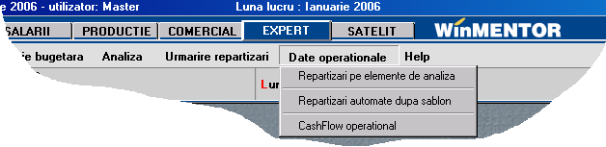
Fig.1.12.
"REPARTIZ|RI PE ELEMENTE DE ANALIZ|" permite accesul la lista tuturor repartiz\rilor pentru firma curent\, pentru vizualizare sau, eventual, pentru ad\ugarea de repartiz\ri suplimentare care nu ]in de documentele introduse pe machete.
"REPARTIZ|RI AUTOMATE DUP| {ABLON" permite repartizarea automat\ a tuturor liniilor din cas\, banc\, justificare ce `ndeplinesc anumite criterii de filtrare, `n idea c\ foarte multe tranzac]ii sunt similare ca repartizare pe elemente de analiz\. Un exemplu simplu ar fi documentele de tip "PLAT| AVANS SPRE DECONTARE DIN CAS|", care se distribuie toate pe acela[i element de analiz\, diferen]ele dintre `nregistr\ri fiind doar de valoare a descriptorilor.

Op]iunea "CASHFLOW OPERA}IONAL" este o op]iune mai "grea" [i va fi descris\ ulterior.
E necesar s\ `n]elegem unele no]iuni folosite `n cele ce urmeaz\. Pentru aceasta vom arunca o privire asupra machetei de repartizare.
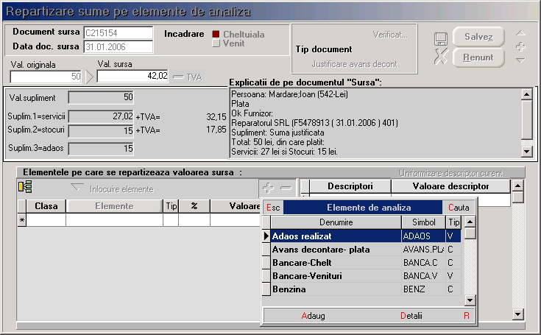

Fig.1.13.
Din aceast\ machet\ este util s\ `n]elegem acum semnifica]ia datelor completate initial pe macheta de repartizare si a valorilor pe care acestea le primesc.
- ”VALOARE ORIGINALA” reprezint\ valoarea documentului surs\;
- “VALOARE SURSA” reprezint\ partea din valoarea original\ care este repartizat\ pe aceast\ `nregistrare.
Ini]ial “VALOARE SURSA” este completat\ automat cu “VALOARE ORIGINALA”-TVA dar poate fi modificat\ ulterior.
- “VALOARE TVA” este dedus\ ca fiind “VALOARE ORIGINALA”-“VALOARE SURSA” [i este recunoscut\ ca atare.
- "VALOARE SUPLIMENT" primeste valori `n dou\ cazuri clare:
- pentru intrarea din documente de banc\ cu valoarea comisionului bancar sau
- `n cazul intr\rii din justific\ri avansuri spre decontare cu valoarea justific\rii.
- “SUPLIMENT 1” reprezint\ valoarea serviciilor din total valoare;
- “SUPLIMENT 2” reprezint\ valoarea stocurilor din total valoare;
- “SUPLIMENT 3” reprezint\ valoarea adaosului din total valoare.
Suplimentele 1, 2 [i 3 sunt calculate `n func]ie de factura de care este legat\ plata sau `ncasarea repartizat\ [i sunt “servite” utilizatorului al\turi de valorile cu TVA ale serviciilor [i stocurilor.
Acum vom enumera pa[ii de operare pe calculator...
1. Introduce]i descriptorii necesari, [i anume (deocamdat\):

- Parc auto;
- Personal;
- Activit\]i;
- Numere de telefon;
- Parteneri;
- B\nci

Exist\ dou\ categorii de descriptori:
a- cu valori specificate;
b- cu valori din nomenclatoare.
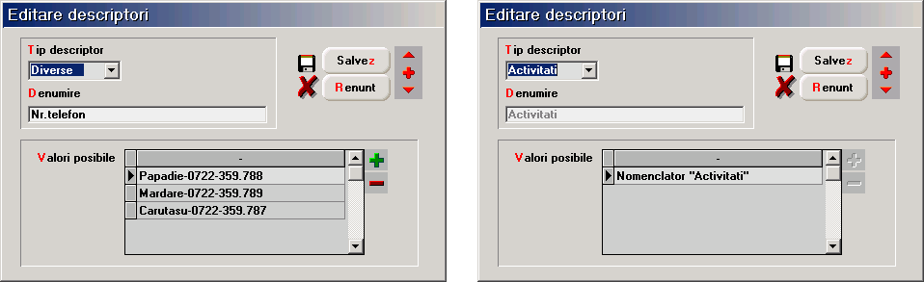

Fig.1.14.
a. Descriptori cu valori specificate sunt (vezi lista de mai sus):
- "NR TELEFON", "TIP CONSUMABILE", "TIP DAT. STAT", "TIP MIFIX & OB.INV" etc...
Mod de operare:
- alege la tip descriptor "DIVERSE": acest tip este special pentru descriptori cu valori specificate;
- pe linia de "DENUMIRE" introduce]i denumirea descriptorului,
- `n grila "VALORI POSIBILE" introduce]i valorile cunoscute deocamdat\ pentru acest descriptor (ca la atribute de articole). Aceasta arie de valori poate fi completat\ pe masura oper\rii `n modulul EXPERT.

b. Descriptori cu valori din nomenclatoare sunt (vezi lista de mai sus):
- "PARC AUTO", "PERSONAL", "ACTIVIT|}I", "PARTENERI" etc
Mod de operare:
- alege la tip descriptor o op]iune potrivit\ (toate nomenclatoarele disponibile sunt trecute `n lista de tipuri. La cerere aceast\ list\ se va putea extinde);
- pe linia de "DENUMIRE" va apare automat denumirea pentru identificare;
- `n grila "VALORI POSIBILE" nu trebuie specificat nimic, fiindc\ valorile posibile sunt din nomenclatorul cu pricina!
Atât despre descriptori
2. Introduce]i elementele de analiz\ necesare, [i anume (deocamdat\)

- marfa cheltuieli
- benzina
- telefoane fixe&mobile
- leasing auto&utilaj
- salarii nete
- repara]ii auto&utilaje
- avans decontare
- datorii pl\tite la STAT
- bancare cheltuieli
- Venituri din `ncasari
- Adaos realizat
- Bancare venituri

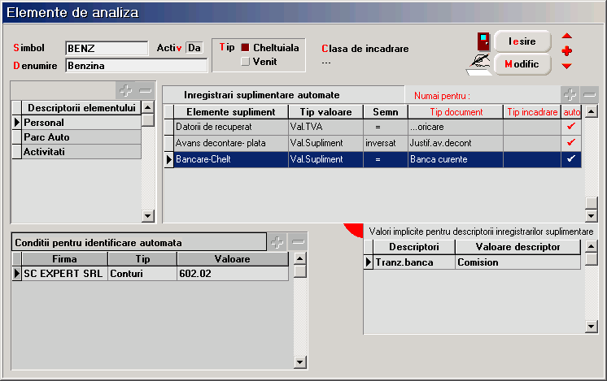
Fig.1.15.
Introducerea elementelor de analiz\ `ncepe cu “SIMBOL”, “DENUMIRE” [i “TIP”, conform dorin]elor.
Pasul urm\tor: completarea listei de descriptori. Cu siguran]\ v\ ve]i descurca [i aici.
Celelalte grile permit automatizarea repartiz\rilor [i pot fi ignorate deocamdat\, deoarece `n]elegerea va fi cu mult mai simpl\ dup\ ce ve]i realiza câteva repartiz\ri [i ve]i sim]i nevoia s\ opera]i mai simplu.
Pentru `nceput nu completa]i nimic `n grilele "CONDI}II PENTRU IDENTIFICARE AUTOMAT|", "~NREGISTR|RI SUPLIMENTARE AUTOMATE" [i “VALORI IMPLICITE PENTRU DESCRIPTORII INREGISTRATILOR SUPLIMENTARE”.

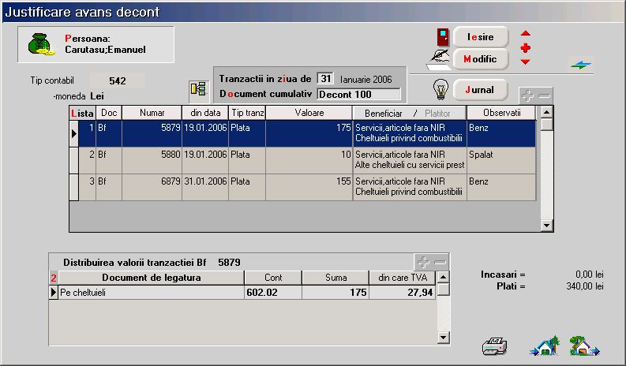

Fig.1.16.

A[adar, s\ repartiz\m o benzin\ din justificare avans decontare [i s\ urm\rim ce se `ntâmpl\:Dac\ ac]iona]i dublu-click pe linie, se lanseaz\ algoritmul de repartizare. Efect: pe ecran apare macheta de repartizare cu valori completate deja din justificare [i cu lista de alegere a elementului de analiz\ deschis\.

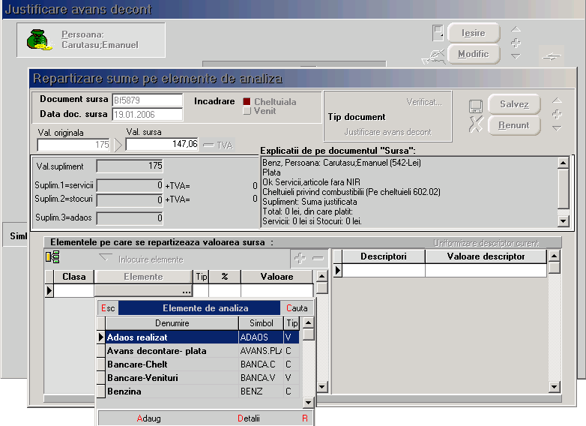

Fig.1.17.
Urmeaz\ s\ alege]i elementul care v\ convine, `n cazul nostru "BENZIN|".~n continuare va apare un dialog conceput pentru a distribui procentual sau valoric valoarea-surs\ pe acela[i element dar descriptori diferi]i, sau chiar pe elemente diferite. Pentru moment e suficient un “ENTER”.

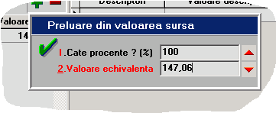
Fig.1.18.
Ve]i observa c\ o parte dintre descriptori primesc valoare automat "de undeva", iar pentru al]ii este cerut\ valoarea explicit, `n func]ie de tipul descriptorului `n cauz\.
Valorile de descriptori completate automat sunt furnizate de macheta-surs\ (Justificare avans decont-benzin\), `n limita `n care aceste valori sunt clare pentru EXPERT.
Mecanismul de livrare a informa]iilor este explicat `n cele ce urmeaz\.
OBSERVA}IE:
Cu cât ve]i fi mai pondera]i `n stabilirea num\rului de descriptori pentru un element, cu atât mai multe valori vor fi completate automat de c\tre EXPERT, dumneavoastr\ r\mânându-v\ de completat doar restul. Este deja clar c\ nu exist\ nici o limitare `n cea ce prive[te num\rul de descriptori ai unui element de analiz\, dar v\ recomand s\ ave]i cump\tare [i s\ evita]i descrierea prea am\nun]it\ f\r\ rost!
Cum "afl\" EXPERT valorile descriptorilor? Iat\ explica]ii pentru cazul "BENZIN|", care are descriptori "PARC AUTO", "PERSONAL", "ACTIVITATI":
- una din informa]iile livrate este "PERSOANA CARE JUSTIFIC|", deci decriptorul "PERSONAL" prime[te valoare automat;
- dac\ `n nomenclatorul "PARC AUTO" exist\ un num\r de ma[in\ care are descris ca "{OFER" tocmai persoana `n cauz\, atunci descriptorul "AUTO" cap\t\ valoare automat;
- pentru descriptorul "ACTIVITATE" traseul este mai complicat:
- presupunem c\ pe grila 2 din trezorerie a fost specificat\ o "GESTIUNE" colectoare de cheltuieli (ca pentru “VENITURI {I CHELTUIELI PE GESTIUNI”). ~n acest caz, gestiunea specificat\ reprezint\ o informa]ie livrat\ [i este legat\ la rândul ei de o activitate;
- dac\ pentru persoana `n cauz\ exist\ contract de munc\ `n salarii, atunci EXPERT afl\ forma]ia `n care este angajat\ persoana, iar dac\ forma]ia are specificat\ gestiunea, deja se cunoa[te [i activitatea.
~n esen]\, EXPERT `ncearc\ ([i `n cele mai multe rânduri reu[e[te) s\ reac]ioneze inteligent, venind `n `ntâmpinarea cerin]elor dumneavoastr\ cu un sac plin cu r\spunsuri la `ntreb\ri care `nc\ nu s-au pus! St\ `n puterea dumneavoastr\ s\ `nv\]a]i comportamentul EXPERT -ului [i s\ adapta]i structura analizei pentru viteza `n operare.
Mai mult decât atât, pe m\sur\ ce da]i valori descriptorilor, EXPERT memoreaz\ tot [i la `nregistr\ri ulterioare (pe aceea[i repartizare) va "`ntoarce" r\spunsul cunoscut. Evident, dac\ nu v\ convin propunerile lui, le pute]i schimba!
Se poate mai bine?
Odat\ cu `ncadrarea valorii benzinei pe element, trebuie repartizat\ undeva [i valoarea TVA deductibil, deoarece reprezint\ bani pl\ti]i. Cu aceast\ ocazie ar trebui ad\ugat un elementul suplimentar "DATORII DE RECUPERAT", unde termenul "recuperate" se refer\ la deductibilitatea TVA pl\tit c\tre furnizor, iar tipul este "C"=cheltuial\, fiind vorba de pl\]i.
Aceast\ cheltuial\ fiind decontat\ din "JUSTIFICARE AVANS DECONTARE" este nevoie de un alt element suplimentar, fiindc\ trebuie f\cut\ o corec]ie:
- ini]ial, cel ce justific\ acum benzina a primit ceva bani ca avans spre decontare;
- la momentul respectiv, s-a `nregistrat cu siguran]\ plata din cas\ a banilor. Pe atunci nu [tiam sigur "ce" va face respectivul cu banii sau, dac\ [tiam, nu era sigur de "cât" cump\r\ benzin\. A[adar a fost `nregistrat\ o cheltuial\ cu avansuri spre decontare;
- acum, când [tiu "pentru ce" [i "cât" a cheltuit, am repartizat suma pe benzin\. Evident, am dublat astfel valoarea cheltuielilor, a[a `ncât trebuie [tornat\ suma pl\tit\ ini]ial ca avans decontare.
- cu aceast\ ocazie ar trebui introdus alt element suplimentar - "AVANS DECONTARE", de tip cheltuial\, urmând ca valoarea justificat\ s\ fie `nregistrat\ ca plat\ `n ro[u.
- Dac\, `ns\, plata benzinei este efectuat\ prin "BANCA" e posibil s\ apar\ [i plata unui comision bancar. In acest caz va trebui sa ad\ug\m un element nou “BANCARE CHELTUIELI” care va avea `ntre valorile posibile ale descriptorului “TRANZ BANCA” [i valoarea “COMISION”.
Ad\ugarea acestor elemente suplimentare se face prin alegerea fiec\ruia din lista de elemente urmat\ de descrierea descriptorilor acestor elemente.
Dac\ ave]i mai multe elemente `n nomenclatorul de elemente de analiz\, ar fi util ca `n momentul apari]iei machetei de repartizare s\ nu apar\ toate elementele posibile `n lista de alegere a elementelor, ci doar cele care se potrivesc.
Pentru aceasta nu ave]i decât s\-l "anun]a]i" pe EXPERT cum dori]i s\ reac]ioneze.
Dac\ lu\m ca exemplu "BENZINA", atunci completând "CONDI}II PENTRU IDENTIFICARE AUTOMAT|" ca pe figura ce prezint\ macheta de elemente de analiz\ (ap\sa]i butonul "+" al grilei!) vom `mbun\t\]i viteza de operare. Efect: deoarece printre informa]iile livrate automat exist\ [i contul (602.02), EXPERT va propune ca element posibil chiar "BENZIN|".

EXP.2 - Utilizarea machetei "Elemente de analiz\"
Linia de date "DENUMIRE" permite introducerea denumirii pentru identificare `n listele de alegere a elementelor de analiz\. Denumirea trebuie s\ fie concis\ [i suficient de clar\ pentru a facilita alegerea. Având `n vedere num\rul mare de elemente probabile, va trebui s\ acorda]i o aten]ie mare stabilirii denumirii, fiindc\ ve]i `ntâlni foarte des cu problema alegerii.
Linia de date "SIMBOL" reprezint\ denumirea prescurtat\ [i este foarte important\ pentru liste, unde elementele de analiz\ se identific\ prin acest simbol.
"TIP" caracterizeaz\ elementul din punct de vedere al sensului de circula]ie a valorilor fa]\ de firm\:
- "CHELTUIAL|" pentru ie[iri din firm\ (pl\]i, cheltuieli contabile sau, `n general, tranzac]ii care au ca echivalent contabil `nc\rcarea debitului conturilor);
- "VENIT" pentru intr\ri `n firm\ (`ncas\ri, venituri contabile sau, `n general, tranzac]ii care au ca echivalent contabil `nc\rcarea creditului conturilor).
Exemplu: "BENZINA" este o cheltuial\, `n timp ce "ADAOS REALIZAT" este un venit.
Câmpul "ACTIV" este introdus pentru situa]ia `n care, dup\ o perioad\ `ndelungat\ de utilizare, unele elemente de analiz\ nu mai sunt interesante pentru repartiz\rile curente.
Elementele care au specificat "ACTIV = NU" pe aceast\ machet\ nu mai apar `n listele de alegere a elementelor de analiz\.
Chiar dac\ un element este inactiv, el apare `n listele cu date mai vechi care includ elementul respectiv.
"CLASA DE CARACTERIZARE" este similar\ cu celelalte clase de caracterizare folosite `n modulele WinMENTOR, dar este folosit\ doar `n liste, pentru a permite grup\ri pe clase de elemente. Deasemenea, ad\ugând pe macheta de repartiz\ri pe elemente de analiz\ mai `ntâi coloana “CLASA”, atunci pe coloana “Elemente”va ap\rea la alegere lista filtrat\ dup\ clas\ din nomeclatorul de elemente.
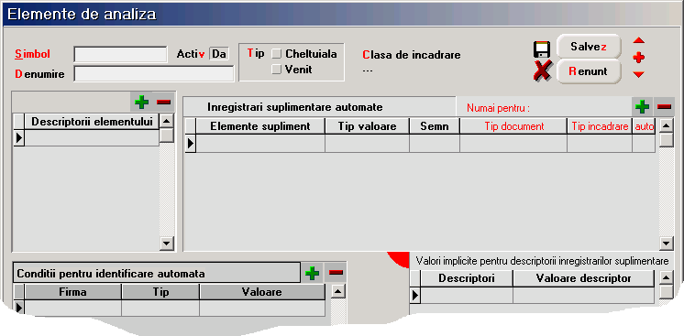
Fig.2.1.
Pasul urm\tor `n completarea datelor unui element de analiz\ este specificarea descriptorilor caracteristici.
Acest lucru se poate face pe grila "DESCRIPTORI" prin utilizarea butonului "+" ata[at

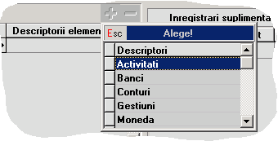
Fig.2.2.
OBSERVA}IE:
Lista de alegere a descriptorilor are o func]ionare mai deosebit\, `n sensul ca pe m\sur\ ce sunt selecta]i, descriptorii "sar" din lista de alegere `n grila de descriptori ai elementului. Aceasta `mpiedic\, pe de o parte, alegerea dubl\ `n gril\ iar pe de alta parte, dup\ alegerea descriptorilor, d\ posibilitatea specific\rii de "condi]ii pentru identificare automat\", care se folose[te de aceea[i list\ de alegere a descriptorilor [i care va con]ine "restul" descriptorilor (cei neutiliza]i `nc\ pentru acest element).
Grila "~nregistr\ri suplimentare automate"
Necesitatea utiliz\rii acestei grile poate fi explicat\ u[or pe un caz practic.
A]i observat cum la repartizarea unei pla]i de BENZINA a fost necesar\ ad\ugarea unor elemente suplimentare. Aceast\ ad\ugare presupune alegerea fiec\ruia din lista de elemente.
Prin completarea grilei "~nregistr\ri suplimentare automate" aceste elemente suplimentare vor fi completate automat `n func]ie de condi]iile definite de noi.
Pentru elementul “BENZINA” va trebui sa introducem `n grila de `nregistr\ri suplimentare, `n ordinea dorit\, elementele "DATORII RECUPERATE", "AVANS DECONTARE-PLAT|" [i "BANCARE CHELT" prin ac]ionarea butonului "+" ata[at grilei. Dup\ ad\ugarea unui element suplimentar avem posibilitatea s\ le aloc\m valori automat astfel:
- tip valoare - Deoarece pe grila de repartizare va trebui specificat\ valoarea transmis\ acestor elemente suplimentare, va trebui s\ specifica]i care va fi tipul valorii implicite. Elementul suplimentar prime[te astfel valoarea unui supliment precalculat de pe macheta de repartizare. Posibilit\]ile sunt cele din fig.;
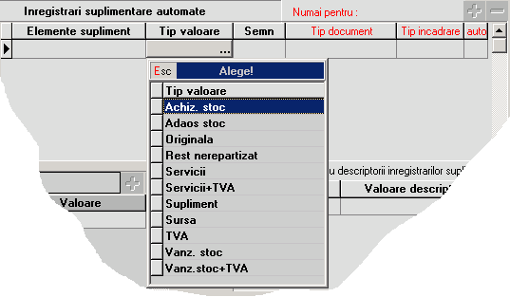
Fig.2.3.
~n exemplul nostru:
“DATORII RECUPERATE” va primi “TIP VALOARE” = “TVA”;
“AVANS DECONTARE” va primi “TIP VALOARE” = “supliment”;
“BANCARE CHELTUIELI” va primi “TIP VALOARE” = “supliment”.
OBSERVA}IE:
Dup\ cum spuneam `ntr-un capitol anterior, valoarea “supliment” difer\ `n func]ie tipul documentului repartizat.
- semn - valoarea alocat\ elementului suplimentar poate avea acela[i semn cu cel al suplimentului ales sau nu.
~n cazul nostru:
“DATORII RECUPERATE” va avea “semn” = “=”
“AVANS DECONTARE” va avea “semn” = “invers”
“BANCARE CHELTUIELI” va avea “semn” = “=”
- Tip document - `i indic\ EXPERT-ului când s\ adauge acest element suplimentar func]ie de documentul surs\.
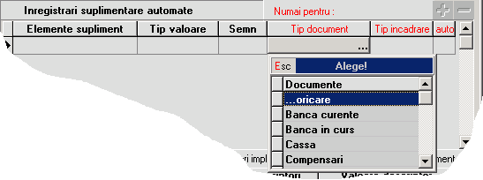

Fig. 2.4.
Exemplu:
“DATORII RECUPERATE” va avea “tip document” = “oricare”
“AVANS DECONTARE” va avea “tip document” = “Justificare avans decontare”
“BANCARE CHELTUIELI” va avea “tip document” = “Banca curente”

- Tip `ncadrare - elementul suplimentar va fi adaugat doar pentru tipul de `ncadrare specificat. Acest tip de `ncadrare reprezint\ tipul repartiz\rii [i nu cel al elementului.

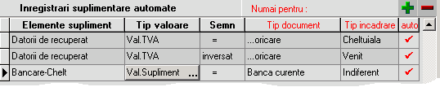

Fig.2.5.

~n cazul pla]ii unui furnizor se va `nregistra o cheltuial\ deci, conform definirii `nregistr\rilor automate de mai sus va fi ad\ugat elementul suplimentar “DATORII DE RECUPERAT” cu acela[i semn. Dac\ `ns\ se va face un retur la furnizor, `nregistrandu-se astfel un venit, elementul suplimentar “DATORII DE RECUPERAT” va primi semn invers.
- Auto - elementele suplimentare vor fi ad\ugate automat. Dac\ dorim s\ confirm\m ad\ugarea fiec\rui element acest câmp nu va fi bifat.
Deasemenea, se pot completa valori implicite pentru descriptorii de tip diverse ai acestor elemente suplimentare. La ad\ugarea elementului suplimentar, `n partea din dreapta jos a machetei vor fi completa]i to]i descriptorii de tip diverse ai acestui element. Avem astfel posibilitatea de a completa valori implicite cum ar fi “comision” pentru descriptorul “Tranz. Banca” al elementului BANCARE CHELTUIELI.

Grila "Conditii pentru identificare automata"
Dac\ ave]i foarte multe elemente `n nomenclatorul de elemente de analiz\, ar fi util ca `n momentul apari]iei machetei de repartizare s\ nu apar\ `n lista de alegere a elementelor toate elementele posibile, ci doar acelea care se potrivesc.
Pentru aceasta nu ave]i decât s\-l "anun]a]i" pe EXPERT cum dori]i s\ reac]ioneze.
Dac\ lu\m ca exemplu "BENZINA", atunci ad\uga]i `n gril\ o linie ca pe figura de mai jos (ap\sa]i butonul "+" al grilei) [i specifica]i `n coloana "VALOARE" contul 602.02 = "CHELTUIELI CU COMBUSTIBILII". ~n aceast\ situa]ie, deoarece printre informa]iile livrate automat dinspre "JUSTIFIC|RI" exist\ [i contul (602.02), EXPERT va propune ca element posibil chiar "BENZINA", acesta având ca [i condi]ie de identificare chiar 602.02.
Pot fi specificate oricâte condi]ii pentru identificare prin diver[i descriptori.

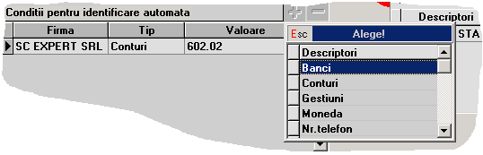
Fig.2.6.
OBSERVA}IE:
Pentru situa]ia `n care elementul de analiz\ curent este folosit pentru repartiz\ri la nivel de holding, este evident c\ valorile descriptorilor de tip nomenclator vor avea valori diferite pentru fiecare firm\ din holding. Acesta este motivul care a dus la introducerea coloanei "FIRMA" `n gril\.
IMPORTANT!
Completarea acestor grile speciale se poate face ulterior descrierii elementului, pe baza observa]iilor acumulate `n timpul utiliz\rii.
St\ `n puterea dumneavoastr\ s\ surprinde]i aspectele caracterisice ale repartiz\rii pe un anumit element [i s\ v\ u[ura]i munca prin aceste facilit\]i. Dup\ o perioad\ de utilizare efectiv\ ve]i deduce cu siguran]\ cum trebuie configurat elementul pentru ca utilizarea pe repartiz\ri s\ se transforme `ntr-o simpl\ joac\!
EXP.3 - Utilizarea machetei de repartizare

Func]ionarea acestei machete difer\ `n func]ie de tipul repartiz\rii [i de modul de apelare.

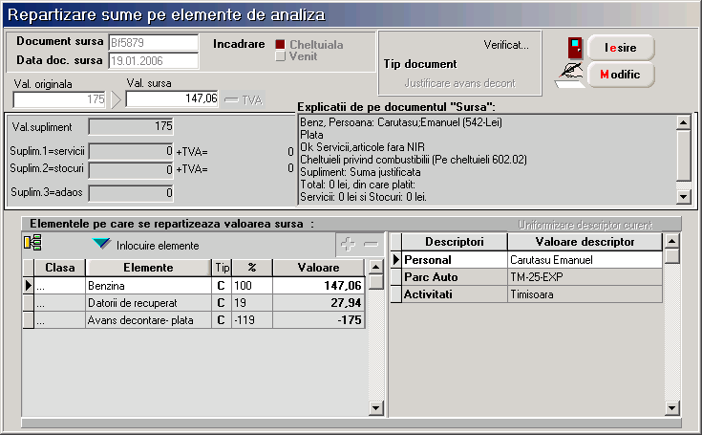
Fig.3.1.
Repartiz\rile pot fi f\cute `n dou\ feluri:
- cu dublu-click de mouse de pe machetele de documente;
- prin ad\ugare de pe lista de alegere a repartiz\rilor sau din navigator, f\r\ leg\tur\ direct\ cu documentul-surs\.
Cea de-a doua situa]ie corespunde unor repartiz\ri care nu au neap\rat leg\tur\ cu documentele, pentru situa]ii de excep]ie.
Numai `n acest caz ve]i avea acces la liniile "DOCUMENT SURS|" [i "DATA DOCUMENT SURS|", care permit identificarea repartiz\rilor dup\ documentele care le-au generat. De asemenea, "TIP ~NCADRARE" (care reprezint\ caracteristica general\ a documentului-surs\) [i "VALOARE ORIGINAL|" (care reprezint\ valoarea documentului-surs\), pot fi modificate numai `n acest caz de ad\ugare.
Pentru situa]ia clasic\, `n care repartizarea este generat\ printr-o machet\ de documente, cele 4 linii de date sunt completate automat de EXPERT [i nu pot fi modificate ulterior.
Valoarea original\ a documentului-surs\ este memorat\ `n `nregistrarea repartiz\rii, astfel `ncât poate fi comparat\ ulterior cu valoarea curent\ a documentului-surs\ (care ar putea fi modificat\, din diverse motive, dup\ ce s-a f\cut deja repartizarea).
Eticheta "TIP DOCUMENT" va primi valoarea "SUPLIMENT" dac\ repartizarea este ad\ugat\ manual. Pentru repartiz\rile clasice, valoarea etichetei furnizeaz\ informa]ii despre tipul documentului-surs\.
Prin ac]ionarea s\ge]ilor din macheta “PRELUARE DIN VALOAREA SURSA” sunt defilate spre alegere valorile Val. Originala, Val. Sursa, Val. Supliment, Suplim.1, Suplim.2, Suplim.3 precum si valorile Suplim. 1 [i Suplim. 2 cu TVA.

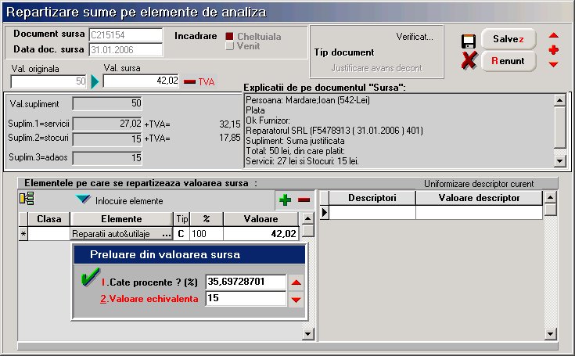
Fig.3.2.
Butonul "UNIFORMIZARE DESCRIPTOR CURENT" permite modificarea valorilor descriptorului curent la toate elementele de pe repartizare care au acest descriptor cu valoarea activ\ `n momentul lans\rii comenzii.
Butonul “INLOCUIRE ELEMENTE” permite alegerea unui element nou care va `nlocui elementele deja existente `n gril\ pastrând procentele atribuite elementelor `nlocuite [i valorile descriptorilor comuni.
Ultimul element din partea superioar\ a machetei `l consituie zona "EXPLICA}II DE PE DOCUMENTUL SURS|". Zona de explica]ii este completat\ de EXPERT numai dac\ accesul la machet\ se face prin dublu-click de mouse pe grila documentului-surs\. La intrarea de pe lista de c\utare din meniu, chiar dac\ repartizarea a fost generat\ de o machet\ de document, explica]iile nu sunt completate.
Afi[area informa]iilor privitoare la documentul-surs\ este necesar\ pentru ca repartizarea pe elemente de analiz\ s\ se poat\ face cu toate informa]iile "la vedere".

Dac\ alege]i s\ face]i aceste repartiz\ri direct de pe factur\ atunci ave]i dou\ posibilit\]i:
- pute]i s\ repartiza]i `ntreaga valoare a facturii
- pute]i repartiza fiecare linie de factur\ `n parte
Intrari: Facturi fiscale:

~n primul caz algoritmul de repartizare se va declan[a apelând op]iunea “REPARTIZARE TOTAL DOCUMENT IN EXPERT” (ca in fig. 3.3 ). Dup\ repartizarea `n acest mod a facturii aceasta va fi marcat\ cu textul "OK" `n partea din dreapta a câmpului “EXPERTIZARI”.
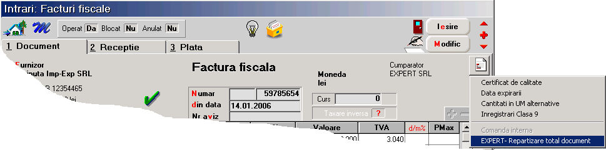
Fig.3.3.

- Pentru a porni algoritmul de repartizare `n cel de-al doilea caz se va ac]iona “dublu-click” pe linia de factur\ care se dore[te a fi repartizat\. ~n câmpul “EXPERTIZARI” va fi eviden]iat faptul ca s-a realizat o astfel de repartizare prin textul "OK(n)" ", unde n reprezint\ num\rul de linii repartizate din factur\.

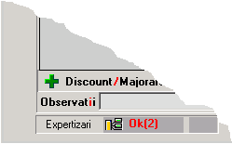
Fig.3.4.

Dac\ o factur\ a fost repartizat\ `n unul din aceste moduri [i se lanseaz\ cealalt\ modalitate de repartizare, utilizatorul va fi aten]ionat asupra existen]ei acestei prime repartiz\ri. Utilizatorul are totu[i posibilitatea de a continua, `n evetualitatea `n care dore[te aceasta dubl\ repartizare.
De exemplu dac\ s-a f\cut repartizarea pe linii de factur\ [i utilizatorul lanseaz\ repartizare pe toal document mesajul va fi cel din fig. 3.5.
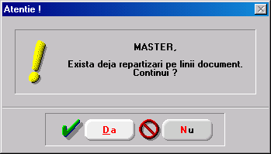

Fig.3.5.
Ie[iri: Facturi fiscale:
Aici avem posibilitatea de a repartiza fie veniturile de pe document fie valoarea de achizi]ie, `n cele dou\ moduri descrise anterior (pe linie sau pe total factur\).
Lansarea repartiz\rii pe total document respectiv livrare se face ca `n figurile al\turate.
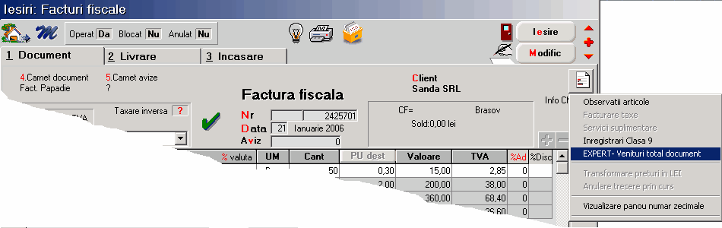
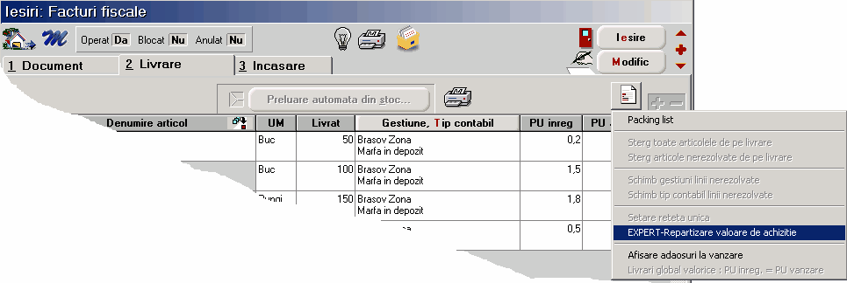

Grila "Elemente pe care se repartizeaz\ valoarea surs\"
Am ajuns `n sfâr[it la elementul-cheie: specificarea elementor de analiz\ potrivite pentru valorile din documentul surs\.
La deschiderea machetei de repartizare de pe un document-surs\, algoritmul de repartizare prime[te o list\ de informa]ii disponibile pe documentul-surs\ (conturi, angaja]i, parteneri, b\nci, monede, activit\]i, gestiuni,...). ~n mod automat, EXPERT va deschide lista de alegere a elementelor.
Dac\ `n nomenclatorul de elemente de analiz\ active exist\ unele care corespund condi]iilor de identificare automat\ (vezi macheta elementelor de analiz\), atunci lista de alegere va con]ine numai acele elemente, pentru a restrânge aria de c\utare. Dac\ nu exist\ astfel de elemente, atunci lista de alegere se deschide cu toate elementele active vizibile. Urmeaz\ alegerea elementului potrivit.
~n situa]ia `n care lista de alegere afi[at\ este una filtrat\ [i nici unul dintre elementele selectate de EXPERT nu corespunde, ap\sarea butonului “ESC” = abandon pe list\ va duce la `nchiderea listei [i afi[area listei complete (care nu ]ine cont de condi]iile de identificare automat\).
Pasul urm\tor: specificarea valorii repartizate, ca procent din total valoare-surs\, sau, dup\ caz, ca valoare repartizat\.
Dac\ se specific\ un procent diferit de 100% (sau valoare diferit\ de valoarea-surs\) atunci, dup\ `ncheierea ciclului de descriere a elementului curent (care `nc\ nu s-a `ncheiat atât timp cât restul de repartizat nu este zero), EXPERT relanseaz\ algoritmul de alegere.
Pentru a termina un ciclu de alegere, este necesar s\ parcurge]i pa[ii urm\torii:
- dup\ specificarea valorii, grila de descriptori din dreapta machetei este completat\ automat cu to]i descriptorii caracteristici ai elementului de analiz\ curent. Descriptorii primesc automat valoare dac\ `n lista de informa]ii livrat\ de documentul-surs\ exist\ deja linii potrivite pentru descriptorul curent. ~n caz contrar va apare automat lista de alegere a valorii de descriptor;
- `n continuare, dac\ elementul de baz\ are `nregistr\ri de elemente suplimentare (vezi macheta elementelor de analiz\), atunci ciclul se `ncheie `n momentul `n care to]i descriptorii acestora au fost descri[i.
ATEN}IE!
Procentele calculate la elementele suplimentare sunt relative la valoarea-surs\, chiar dac\ tipul valorii pentru elementul suplimentar este "VALOARE TVA", "VALOARE SUPLIMENT" sau alt tip.
Dac\ procesul de repartizare a fost `ntrerupt, atunci el poate fi reluat prin ac]ionarea butonului "+" ata[at grilei, caz `n care va apare lista de alegere a elementelor de analiz\.
Dac\ se dore[te multiplicarea ultimei linii din gril\ (acela[i element pentru restul de valoare-surs\ nerepartizat\ dar cu valori noi de descriptori), se poate ac]iona din tastatur\ "s\geat\ jos".
OBSERVA}IE:
Majoritatea repartiz\rilor/`ncadr\rilor necesit\ un singur element de baz\, astfel `ncât `ncadrarea dup\ procedeul explicat mai sus este perfect. Exist\ `ns\ situa]ii `n care repartizarea corect\ necesit\ mai multe linii cu acela[i element de analiz\, astfel `ncât suma valorilor pe elemente s\ fie egal\ cu total valoare-surs\. Evident c\ `n cazul de fa]\, pe lâng\ diferen]a de valoare, aceste linii difer\ [i prin valoarea unui descriptor (altfel nu ar avea sens `nregistrarea cu linii multiple). Pentru a studia un caz concret care s\ exemplifice un asemenea stil de operare, propunem urm\torul exemplu:
se dore[te repartizarea pe elemente de analiz\ a pl\]ii telefonului c\tre firma Strobifon SRL cu OP189 din data de 25.01.2006 `n valoare de 1.758,96 lei (din care TVA 280,84 lei). Aceast\ plat\ reprezint\ plata a trei telefoane deci vom avea trei linii cu acela[i element de analiz\ "TELEFOANE FIXE SI MOBILE" dar care va avea valori diferite la descriptorii "NR. TELEFON" [i "ACTIVITATE":
- 517,34 lei - "NR.TELEFON" = Carutasu-359.787, "ACTIVITATEA" = Timisoara;
- 369,53 lei - "NR.TELEFON" = Mardare-359.789, "ACTIVITATEA" = Bucuresti [i
- 591,25 lei - "NR.TELEFON" = Papadie-359.788, "ACTIVITATEA" = Brasov.
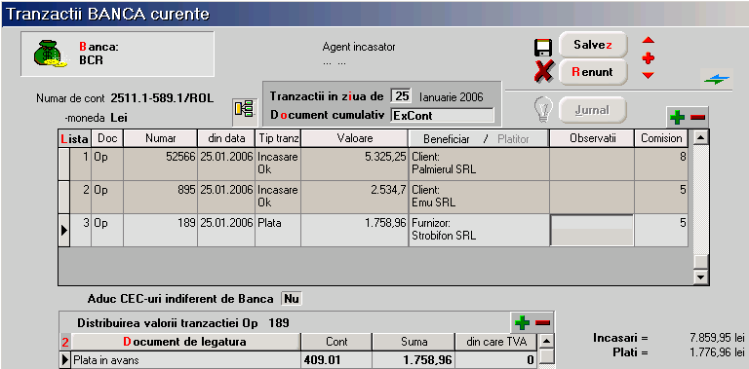
Fig.3.6.
Rezolvare:
- din macheta de "Tranzactii BANCA curente" se lanseaz\ macheta de repartizare prin dublu-click pe linia ce reprezint\ plata telefonului;
- pe ecran va fi afi[ata macheta de repartizare cu urm\toarele câmpuri completate:
- "DOCUMENT SURS|: Op189";
- "DATA DOCUMENT SURS|: 25.01.2006";
- "TIP INCADRARE: CHELTUIAL|";
- "VALOARE ORIGINAL|: 1758,96"
- "VALOARE SURS|: 1478,12", adic\ 1758,96-280,84 (TVA);
- "VALOARE SUPLIMENT: 5" (valoarea comisionului bancar);
- VALORILE ”SUPLIM.1”, “SUPLIM.2” [I “SUPLIM.3”: 0
- "EXPLICA}II DE PE DOCUMENT SURS|" completat cu informa]iile pla]ii.

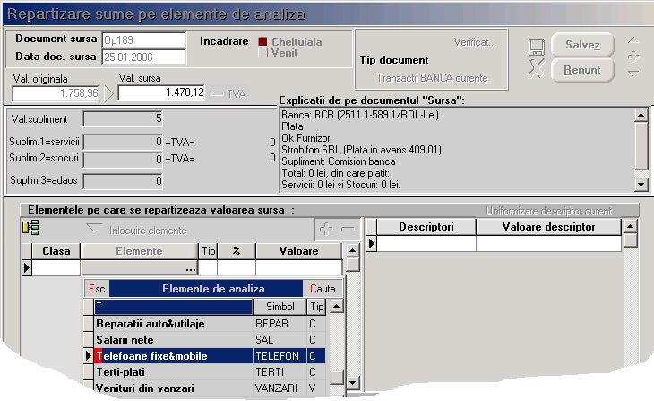
Fig.3.7.

- alege]i, a[adar, "TELEFOANE FIXE&MOBILE", iar la apari]ia dialogului "PRELUARE DIN VALOARE SURS|" completa]i la valoare 517,34 (valoarea pentru primul telefon);
- va trebui s\ completa]i apoi informa]iile legate de "NR.TELEFON" [i "ACTIVITATE"
- EXPERT-ul va adauga automat elementul suplimentar "DATORII DE RECUPERAT" (....)?
- deoarece nu au fost repartizate decât 35% din valoarea-surs\, algoritmul intr\ `ntr-o bucl\ `ncercând s\ rezolve [i restul de 65% din valoarea-surs\. Ap\sa]i iar\[i "ESC" pentru a opri repartizarea;
- `n continuare, pentru a ob]ine `nc\ dou\ linii tot cu elementul "TELEFOANE FIXE&MOBILE", dar cu valorile corespunzatoare celorlalte numere de telefon, proceda]i astfel:

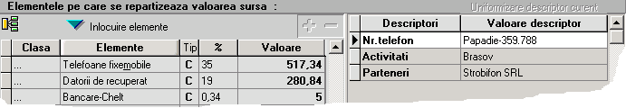

Fig.3.8.

- ap\sa]i butonul "-" al grilei de repartizare sau "s\geat\ sus" pentru a sc\pa de linia goal\;
- grila din dreapta machetei reprezint\ grila de descriptori pentru elementul curent "TELEFOANE FIXE&MOBILE";
- având `n vedere c\ liniile urm\toare dorite vor p\stra valorile pentru descriptorii "PARTENERI", `n grila de descriptori ap\sa]i pe coloana denumit\ "DESCRIPTORI" butonul de la linia "NR.TELEFON" (butonul vizibil `n imaginea de mai sus);
- aceasta ultim\ ac]iune are ca efect apari]ia listei de alegere a descriptorului "NR.TELEFON" (ar trebui ales num\rul de telefon Mardare-359.789);
- `n grila de repartizare are loc ad\ugarea automat\ a unei linii noi, tot cu "TELEFOANE FIXE&MOBILE" ca element de baz\;
- urmeaz\ s\ specifica]i valoarea repartizat\ pe aceast num\r de telefon. Introduce]i 369,53;
- Acesta procedur\ va p\stra valorile celorlal]i descriptori deci va trebui s\ modifica]i manual pe inregistrarea creat\ valoarea descriptorului "ACTIVITATE" care difer\ la cele trei telefoane.
- pentru a rezolva [i restul de 591,25, ap\sa]i iar\[i butonul "NR.TELEFON" din coloana "DESCRIPTORI";
- ve]i avea astfel posibilitatea s\ defini]i [i cea de-a treia `nregistrare, pentru "NR.TELEFON"=Papadie-359.788;

EXP.4 - Utilizarea [abloanelor de repartizare

Pentru a evita traseul normal de alegeri succesive de elemente [i valori de descriptori (mai ales c\ `n cele mai multe cazuri nu este nevoie decât de tasta "ENTER" [i "ESC", toate repartiz\rile de acela[i tip fiind similare), se poate descrie un [ablon (ca `n fig. 4.1.) care define[te clar modul de repartizare.
~n aceast\ situa]ie, dup\ dublu-click de mouse pe machetele de trezorerie (casa, banca sau justific\ri), dac\ exist\ [abloane disponibile pentru tipul de document curent, atunci EXPERT va cere s\ alege]i [ablonul care se potrive[te. Dac\ alege]i un [ablon, atunci repartizarea este efectuat\ automat iar macheta de repartizare apare pe ecran cu `nregistrarea deja salvat\, doar pentru vizualizare [i control.
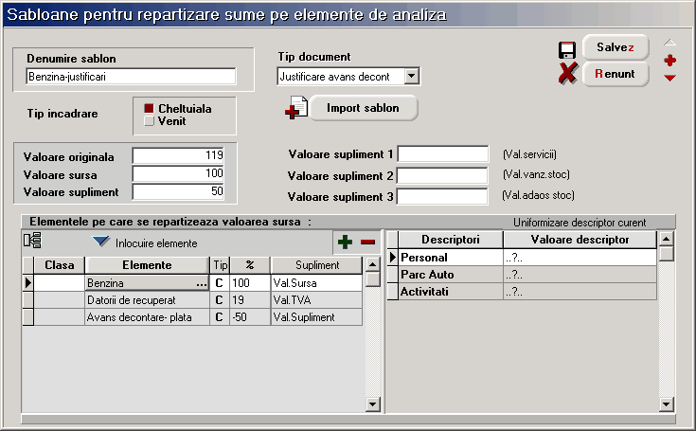

Fig.4.1.
"TIP DOCUMENT" permite specificarea tipului de machet\ pe care este valabil [ablonul curent. ~mp\r]irea [abloanelor pe tipuri de documente este necesar\ deoarece `n unele cazuri acela[i tip de repartizare (ca element de baz\) se poate face din machete diverse, `nregistr\rile de elemente suplimentare fiind necesare selectiv. Un exemplu clar ar fi situa]ia `n care la `nregistrarea unor pl\]i din banc\ este necesar\ `nregistrarea comisionului ce apare `n câmpul "VALOARE SUPLIMENT" ca [i cheltuial\ bancar\, `n timp ce acela[i tip de plat\ dar efectuat\ din justificare avans decontare folose[te "VALOARE SUPLIMENT" ca [i [tornare de avans decontare pl\tit.
“IMPORT SABLON” - pute]i folosi aceast\ op]iune `n cazul unor [abloane mai complicate. Ave]i astfel posibilitatea import\rii unui [ablon deja definit la un anumit tip de document.

OBSERVA}II:
1. Modul de func]ionare pentru grilele din partea de jos a machetei este perfect similar\ cu func]ionarea celor de pe macheta de repartiz\ri pe elemente de analiz\.
2. Foarte important\ este `n]elegerea modului de completare automat\ a valorii descriptorilor:
- dac\ pe acest [ablon sunt deja completate valori de descriptori, acestea vor fi p\strate [i pe repartiz\rile automate dup\ [ablon;
- dac\ se dore[te ca un descriptor s\ primeasc\ automat valoare `n functie de informa]iile de pe documentul-surs\, atunci este necesar ca la alegerea valorii de descriptor pe aceasta gril\ de [ablon s\ se apese "ESC" la lista de alegere, caz `n care `n coloana "VALOARE DESCRIPTOR" va apare specifica]ia "..?.."; daca a]i ob]inut aceast\ setare, atunci EXPERT va identifica valoarea `n momentul repartiz\rii, pe baza informa]iilor furnizate de documentul-surs\.
- pe `nregistrarea exemplificat\ mai sus, la elementul "DATORII RECUPERATE" (unde valoarea de 19 este diferen]a dintre 119 [i 100), cei doi descriptori vor influen]a completarea automat\ astfel:
- deoarece valoarea descriptorului "ACTIVIT|}I" este "..?..", la repartizare acesta va primi valoare real\ din informa]iile furnizate de documentul-surs\;
- valoarea descriptorului "TIP DATORII LA STAT" fiind stabilit\ `nc\ de la nivel de [ablon ca fiind "TVA", atunci la repartizare acest descriptor va primi `ntotdeauna valoarea specificat\ "TVA".

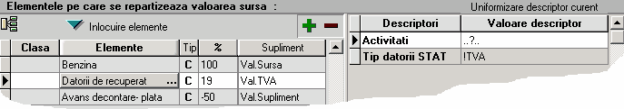

Fig.4.2.

- Valorile completate `n repartizarea-[ablon sunt importante numai prin prisma procentelor.
{ablonul poate fi `ns\ folosit [i `n unele situa]ii `n care repartizarea este semiautomat\. ~n acest caz, dup\ lansarea [ablonului, trebuie s\ mai modific\m câte ceva. Modific\rile `nsa sunt minore fa]a de realizarea manual\ a repartiz\rii.
Un exemplu, `n acest sens, ar fi chiar repartizarea unei facturi de telefon mobil (factura grupeaz\ mai multe numere de telefon). Pentru asta vom crea un [ablon al c\rui nume va fi "TELEFOANE MOBILE" [i vom completa:
  - tipul documentului - "BANCA"
  - valorile de la câmpurile pe care inten]ion\m s\ le folosim `n [ablon: Valoare original\ (119), Valoare surs\ (100), Valoare supliment (50). Aceste valori le alegem pentru a fi sugestive `n descrierea [ablonului ele nu au importan]a procentual\.
  - apoi complet\m câmpurile [ablonului ca pe o repartizare normal\ dând valori doar descriptorilor care dorim sa fie completa]i automat. Vom completa astfel numerele de telefon, activit\]ile, partenerul va primi valoare deci vom apasa "ESC" [i procentele repartizate pe fiecare num\r de telefon `n parte. Deoarece acest [ablon ne va folosi pentru completarea liniilor din repartizare vom introduce ni[te procente fictive, urmând sa le modific\m ulterior cu valorile reale din factura lunar\.
Dup\ alegerea acestui [ablon vom ob]ine o repartizare care are completate toate liniile de elemente cu descritorii diferen]ia]i ins\ valorile distribuite nu vor corespunde. Va trebui s\ intr\m din nou pe macheta [i s\ complet\m doar valorile corespunz\toare fiec\rui num\r de telefon `n parte dup\ factura corespunz\toare pla]ii respective.

EXP.5 - Utilizarea machetei de repartiz\ri automate
Am exemplificat pân\ acum modul de repartizare a valorilor din documente pe elemente de analiz\ pornind de la machetele de document.
Pentru situa]ia `n care exist\ multe `nregistr\ri de acela[i tip, cum ar fi deconturi pentru benzin\, se poate opta pentru repartizare automat\, cu condi]ia ca toate repartiz\rile s\ fie identice din punctul de vedere al elementelor.
Cu alte cuvinte, dac\ toate bonurile de benzin\ se vor repartiza pe elementul "BENZIN|" + elementele suplimentare "DATORII RECUPERATE" [i "AVANS DECONTARE-PLAT|", chiar dac\ valorile difer\ de la document la document [i descriptorii trebuie s\ capete valori corespunz\toare fiec\rui caz `n parte, se poate folosi aceast\ machet\:
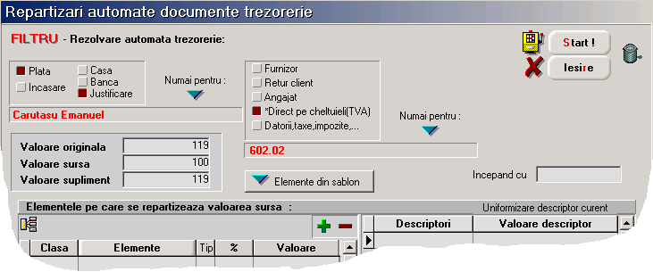
Fig.5.1.
Pentru a `n]elege func]ionarea, vom face un exemplu practic.
Dac\ dori]i s\ repartiz\m automat toate bonurile de benzin\ din justific\ri avans decontare, atunci "aranja]i" datele pe machet\ ca `n imagine: "PLATA" din "JUSTIFICARE", de tip "DIRECT PE CHELTUIELI", "NUMAI PENTRU" "602.02".
Aceast\ setare v\ asigur\ c\ ac]iunea de repartizare automat\ va fi aplicat\ numai asupra documentelor de trezorerie de tip "JUSTIFIC|RI AVANS DECONTARE" [i doar pentru pl\]i direct pe cheltuieli cu contul specificat 602.02. Este important faptul c\ `n alte cazuri mai simple se poate ignora condi]ia de filtrare "NUMAI PENTRU:", caz `n care toate documentele de tipul specificat vor primi repartizarea descris\ `n grilele machetei. ~n situa]ia prezentat\ [ablonul va ac]iona doar asupra documentelor justificate de “CARUTASU EMANUEL”.
Pentru a porni repartizarea automat\, ap\sa]i butonul "START".
Pentru a p\r\si macheta, ap\sa]i butonul "IE{IRE".

IMPORTANT!
Deoarece se pot face repartiz\ri [i pe luni `nchise, am creat [i posibilitatea anul\rii unor repartiz\ri deja efectuate, deoarece de pe lista de c\utare a repartiz\rilor acest lucru nu este posibil `n mod direct.
Efectul descris mai sus este ob]inut prin completarea [ablonului pe aceast\ machet\ ca [i pentru repartizare automat\ (mai pu]in grilele cu elemente [i descriptori care `n acest caz sunt ignorate cu des\vâr[ire), urmat\ de ac]ionarea butonului al c\rui icon este un co[ de gunoi, aflat `n dreapta butonului de "START".
OBSERVA}II:
1. Modul de completare a grilelor de repartizare este similar ca func]ionare cu cel al grilelor din "{ABLOANE DE REPARTIZARE".
2. Dac\ exist\ deja descris un [ablon de repartizare `n nomenclatorul de [abloane [i ar putea fi folosit pe aceast\ machet\, atunci acest [ablon poate fi "importat" pe macheta curent\ prin ac]ionarea butonului "ELEMENTE DIN {ABLON".
3. Completarea liniei "~NCEPÂND CU" v\ permite s\ `ncadra]i automat documente provenind din oricât de multe luni din urm\. Data completat\ aici este important\ prin lun\ [i an, deoarece repartiz\rile automate se vor face `ncepand cu aceast\ lun\ [i an, terminând cu luna [i anul de lucru.
Dac\ nu completa]i aceast\ linie, atunci repartizarea se execut\ numai pe luna de lucru.
EXP.6 - Utilizarea machetei de centre de analiza
Pe baza repartiz\rilor pe elemente de analiz\ se pot imagina oricât de multe tipuri de analize.
Exploatarea datelor prin liste [i grafice se face pornind de la aceste tipuri de analiz\, denumite centre de analiz\.
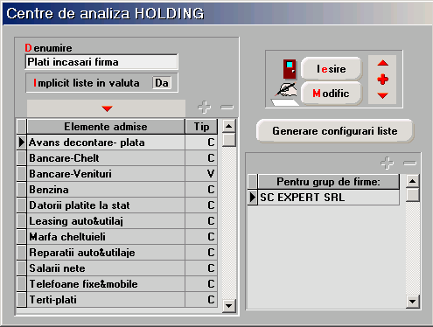
Fig.6.1.
“DENUMIRE” permite introducerea denumirii pentru identificare `n listele de alegere.
“IMPLICIT LISTE ~N VALUT|” este folosit\ pentru setarea implicit\ la momentul list\rii datelor pentru centrul de analiz\ curent. “LISTAREA ~N VALUT|” este o facilitate prin care WinMENTOR transform\ sumele `nregistrate indiferent de moned\ `n echivalentul lor `ntr-o valut\ de referin]\. Cursul pentru moneda de referin]\ este adus din firma curent\ `n momentul list\rii.
Grila “ELEMENTE ADMISE” permite selectarea tuturor elementelor de analiz\ care sunt interesante pentru centrul de analiz\ curent. Ad\ugarea de elemente noi `n gril\ se face prin ac]ionarea butonului “+” ata[at grilei. Din motive tehnice, elementele din gril\ nu sunt aranjate `n ordine alfabetic\, astfel `ncât nu v\ speria]i dac\ ultimul element ad\ugat nu se va afla pe ultimul loc `n gril\.
Grila “PENTRU GRUP DE FIRME:” permite specificarea firmelor pentru care se face analiza. Dac\ se specific\ doar firma curent\, atunci centrul de analiz\ va centraliza doar date din firma curent\. Pentru situa]ia `n care se dore[te urm\rirea valorilor din mai multe firme simultan, atunci aceste firme vor trebui specificate `n aceast\ gril\.
~n meniul Expert-Liste exist\ o op]iune numit\ “CENTRE DE ANALIZ|”. Dac\ ve]i accesa aceast\ op]iune ve]i observa c\ submeniul care se deschide con]ine ca liste posibile toate centrele de analiz\ descrise. Aceste op]iuni sunt ad\ugate dinamic `n timpul rul\rii programului deoarece depind de `nregistr\rile existente `n nomenclatorul centrelor de analiz\. Am explicat acest mecanism pentru a `n]elege c\ orice list\ corespunz\toare unui centru nu exist\ fizic `n configur\rile de liste, astfel `ncât este necesar\ generarea configur\rilor pe alt\ cale decât cea cunoscut\ la listele obi[nuite.
Butonul “GENERARE CONFIGUR|RI LISTE” genereaz\ tocmai aceste configur\ri [i va trebui ac]ionat o singur\ dat\ dup\ introducererea unui centru de analiz\ nou. La fiecare ac]ionare acest buton produce resetarea listei corespondente (similar cu butonul “CONFIGUR|RI IMPLICITE” din “MANAGER LISTE”).
Studierea acestor centre de analiz\ se realizeaz\ la sectiunea liste.
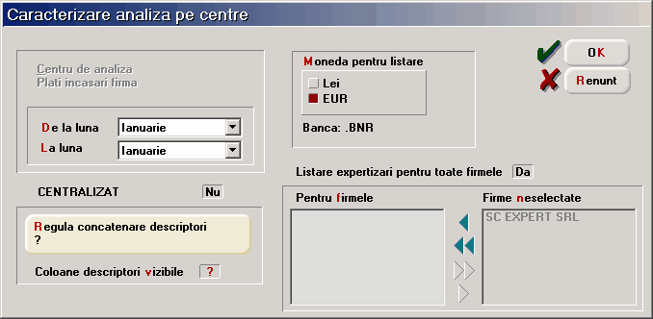
Reguli de concatenare descriptori
Aceast\ op]iune permite realizarea unei coloane noi `n vederea grup\rii `n liste. Aceast\ nou\ coloan\ prime[te `n liste denumirea “DESCRIPT”.
Pentru a `ntelege utilitatea acestei op]iuni vom prezenta un exemplu practic.
Se dore[te realizarea unei liste `n care s\ apar\ elementele "BENZINA" cu detalierea pe descriptorul "PARC AUTO" [i "TELEFOANE FIXE&MOBILE" cu detaliere pe descriptorul "NR.TELEFON".
Deoarece `n sec]iunea liste se poate face gruparea dup\ una din coloane vom crea o regul\ care s\ uneasc\ valorile acestor coloane. Vom putea ob]ine o list\ care arat\ astfel:
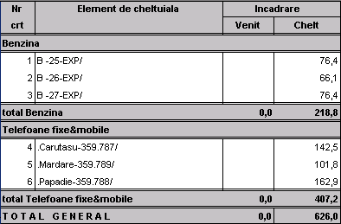
Fig.7.1.
Pa[ii necesari pentru ob]inerea unei astfel de liste sunt:

- adaug\rea unei REGULI DE CONCATENARE DESCRIPTORI astfel:
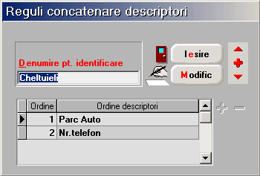
Fig.7.2.

- alegerea regulii de concatenare `n momentul lans\rii listei pe centrul de analiz\ ales:
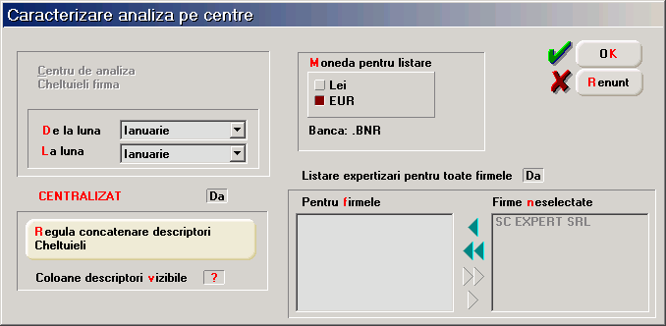

Fig.7.2.
Lista va fi configurat\ ca `n figura 7.3.
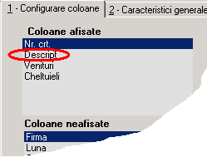

Fig.7.3.

Coloane descriptori vizibile
Configurarea acestei op]iuni pe “da” are ca rezultat afi[area `n list\ a tuturor coloanelor de descriptori aferen]i elementelor cuprinse `n centrul de analiz\ ales.
Listare expertiz\ri pentru toate fimele
Configurând aceast\ op]iune pe “nu” ave]i posibilitatea s\ studia]i acel centru de analiz\ doar pe unele firme din holding.
EXP

